Технологическая карта № 17/ ОСП 3
краткосрочной образовательной практики
социально-коммуникативной направленности
(формирование культурно-гигиенических навыков)
для детей 2-3 лет
«Надо умываться»

ФИО педагога: Кравченко Виктория Владимировна,
Должность: воспитатель

Аннотация для родителей (основная идея доступная для понимания, четко и лаконично формулированная) | Известно, что самые прочные привычки формируются в детстве. Вот почему так важно с самого раннего возраста воспитывать у ребенка полезные навыки, закреплять их, чтобы они стали привычками. Культурно-гигиеническое воспитание- основа санитарной культуры, необходимое условие формирования у детей установки на здоровый образ жизни в будущем.  Воспитание у детей навыков личной гигиены и общественной гигиены играет важнейшую роль в охране их здоровья, способствует правильному поведению в быту, в общественных местах.
Цель КОП | Формировать привычку (сначала под контролем взрослого, а затем самостоятельно) мыть руки по мере загрязнения и перед едой, насухо вытирать лицо и руки личным полотенцем.
Количество часов КОП | 1 занятие 15 минут
Максимальное количество участников | 10
Перечень материалов и оборудования для проведения КОП | Сказка К.И. Чуковского «Мойдодыр», плакат как мыть руки, кукла, тазик с водой, мыло и полотенце.
Предполагаемые результаты (умения/навыки, созданный продукт) | Приобретение устойчивого культурно-гигиенического навыка, организация и соблюдение режима дня дома, сформировать умение правильно мыть руки перед едой и по мере их загрязнения, выполнение цепочки действий от подготовки ( засучить рукава, включить водуф0 до получения результата ( чистые, сухие руки, полотенце на своем месте, кран закрыт).
Список литературы, использованной при подготовке КОП. | «Развитие и воспитания детей младшего возраста» Л.Г. Голубева;  «Как воспитать здорового ребенка» В.Г. Алямовская.

Тематический план занятий

Задачи | Деятельность педагога | Деятельность  детей | Предполагаемый результат
Тема: «Надо умываться»
Разъяснение необходимости выполнения гигиенических процедур  Сформировать умение правильно мыть руки.  Научить пользоваться индивидуальным полотенцем.  Систематизировать знания детей в классификации предметов. | Чтение отрывка сказки К.И. Чуковского «Мойдодыр»  Беседа на тему «Почему нужно мыть руки»  Педагог задает вопросы детям, почему нужно мыть руки? Чем вытираем руки?  Педагог обращает внимание на стульчик, там сидит кукла, у нее грязные ручки. (за ширмой стоят принадлежности для мытья рук: тазик с водой, мыло, полотенце и ложка). Задаем вопросы детям. Как нам сделать так, чтобы ручки куклы стали чистыми? Что нам понадобится? В какой последовательности мы будем мыть руки?  Педагог убирает ширму и предлагает сыграть в дидактическую игру «Что лишнее». Лишняя ложка, так как это посуда.  Моем руки куле. | Дети внимательно слушаю сказку К.И. Чуковского «Мойдодыр»  Дети с интересом отвечают на вопросы педагога. Принимаю активное участие в дидактической игре, помогаю мыть руки кукле в правильной последовательности. | Дети познакомились с предметами гигиены. Узнали, зачем нужно мыть руки и закрепили в какой последовательности это нужно делать
Тема: «Надо умываться»
Повторение предметов гигиены. Рассматривание плаката на ему мытье рук. | Вместе с детьми вспоминаем последовательность мытья рук перед едой и по мере их загрязнения, выполнения цепочки действий от подготовки (Засучить рукава, включить воду) до получения результата (чистые сухие руки, полотенце на своем месте, кран закрыт). | Дети моют руки, сначала с помощью педагога, затем самостоятельно. | Чистые, сухи руки, полотенце на месте, кран закрыт.

Приложение к технологической карте № 1

Сказка К.И. Чуковского «Мойдодыр»
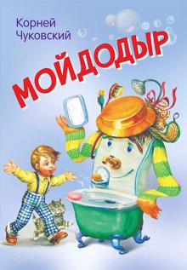

Плакат «Как правильно мыть руки»
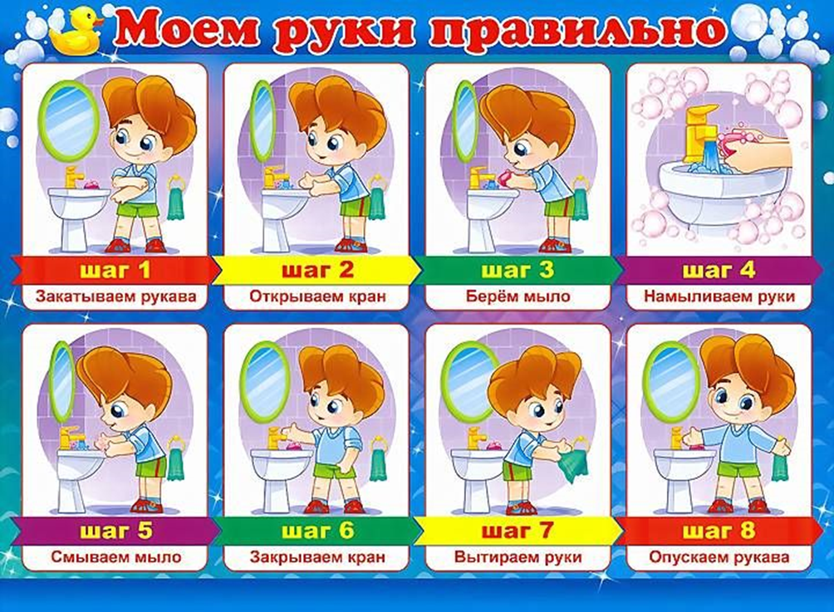

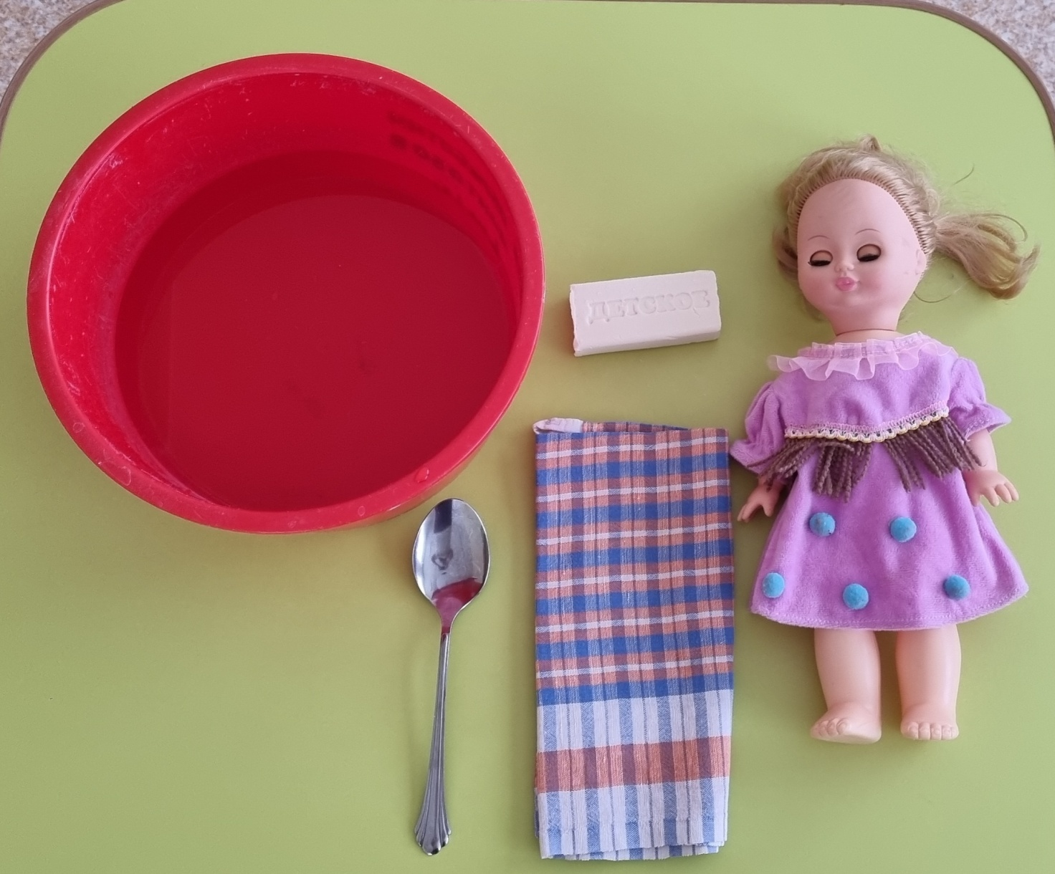
Дидактическая игра «Что лишнее»

